Swiss Travel Guide

Boss Info AG

info@bossinfo.ch

21. November 2017

Version 1.0/DLA

# Inhaltsverzeichnis

Swiss Travel Guide 1

1 Inhaltsverzeichnis 2

2 Einleitung 3

3 Ausgangslage 3

4 Ziel 3

5 Richtlinien und Informationen 3

5.1 Entwicklerrichtlinien 3

5.1.1 Naming Conventions 3

5.1.2 Declaration 4

5.1.3 Comments 4

5.1.4 Statements (New Lines, Indentation) 4

5.2 Richtlinien Qualitätsstandart und weiter Informationen 4

6 Anforderungen 4

6.1 Anforderungen Kunde 4

6.1.1 Usecases des Kunden 4

6.1.2 Anforderungskatalog 5

6.2 Anforderungen 3t Personen 5

7 Designe 5

7.1 GUI-Designe 5

7.2 UML-Diagramme 5

7.2.1 Klassendiagramm 5

8 Schnittstellenbeschrieb 5

8.1 Benutzersicht 5

8.2 Code 7

# Einleitung

Im ÜK Modul 318 behandeln wir die Themen Analysieren und objektbasiert programmieren mit Komponenten. Im Verlauf des Kurses haben wir den Auftrag bekommen eine Lösung für einen fiktiven Kunden zu erstellen. Dieses Dokument dient als Dokumentation des Kurses / des Projektes. Es soll eine Zusammenfassung von Dokumentation, Benutzerhandbuch, Projektkonzept, Richtlinien und Hintergrundinformationen sein. Das Dokument richtet sich an Entwickler, End-User und 3t Personen. Die Abschnitte werden separat eingeleitet und in der Einleitung spezifisch an eine Lesergruppe gerichtet werden.

# Ausgangslage

Der Kunde «Traveller» ist mit folgenden Anforderungen zur Firma «Boss Info AG» gekommen:

* Desktop-Anwendung welche folgende Punkte erfüllt:
  + Anhand von Start/End-Station einen Fahrplan abrufen.
  + Anhand einer Station eine Abfahrtstafel abrufen.
  + Standort anzeigen anhand des Stationsname
  + Abgerufene Resultate verbreiten über E-Mail.
  + Stationen suche anhand von Koordinaten/Ortsangaben.

Die Anforderungen werden durch den Kunden in verschieden Prioritäten eingeteilt.

# Ziel

Der Kunde soll bis 21.11.2017 einen ersten funktionsfähigen Prototyp erhalten. Der Prototyp soll ohne Entwicklerumgebung startbar sein. Die Basis soll in C# für Windows-Betriebssysteme entwickelt werden. Das Ziel ist das im Prototyp alle Anforderungen der Priorität 1 abgebildet sind. Alle weitern Anforderungen sind nicht erfolgskritisch für die Umsetzung des Prototypen.

# Richtlinien und Informationen

Dieser Abschnitt richtet sich an Entwickler welche die Applikation erweitern/ kontrollieren wollen. Im Abschnitt werden Richtlinien für die Qualität der Entwicklung hinterlegt, sowie weitere hilfreiche Informationen zum Entwicklungsablauf.

## Entwicklerrichtlinien

### Naming Conventions

Alle Namen werden auf Englisch geschrieben.

Alle Variablen, Eigenschaften, Methoden, Klassen, GUI-Controls werden PascalCase geschrieben.

Klassen werden Klassenname underline c geschrieben

Variablen werden Variablenname underline g für globale und underline l für lokale geschrieben

Eigenschaften werden Eigenschaftenname underline p geschrieben

GUI-Controls werden Controlname underline Objektart geschrieben

### Declaration

Variablen werden immer initialisiert. Lokale Variablen werden am Anfang der jeweiligen Funktion deklariert. Globale Variablen am Anfang der Klasse auf welche sie sich beziehen.

### Comments

Grundsätzlich wird nur kommentiert was vom Namen her nicht klar ist. Alle public Methoden werden mit /// kommentiert. Änderungen werden wie folgt dokumentiert //Laufnummer für eine Zeile. //- - Laufnummer und //++Laufnummer für mehrzeilige Anpassungen.

Wenn Änderungen vorgenommen wurden werden diese am Anfang der jeweiligen Klasse oder der Main Methode wie folgt dokumentiert: Laufnummer 4Leerschläge Datum(dd.mm.yyyy)/Firmenkürzel / Entwicklerkürzel Leerschlag Bindestrich Leerschlage Beschreibung der Anpassung. Wenn mehrere Anpassungen gemacht wurde mit der gleichen Laufnummer dann wird das Datum angepasst und die weitere Anpassung auf eine neue Zeile geschrieben. Jede Anpassung startet mit Bindestrich Leerschlag und alle Bindestriche sollten untereinander angeordnet sein. Zwischen den einzelnen Laufnummerblöcken wird eine Zeile abstand gelassen.

### Statements (New Lines, Indentation)

Schleifen usw werden wie folgt geschrieben:

if (Car_l == Bike_l)

{

RunPlane();

}

## Richtlinien Qualitätsstandart und weiter Informationen

# Anforderungen

Dieser Abschnitt behandelt die Anforderungen welche vom Kunden sowie 3t Personen an das Projekt gestellt werden.

## Anforderungen Kunde

### Usecases des Kunden

Folgende Usecases wurden mit dem Kunden zusammen definiert:

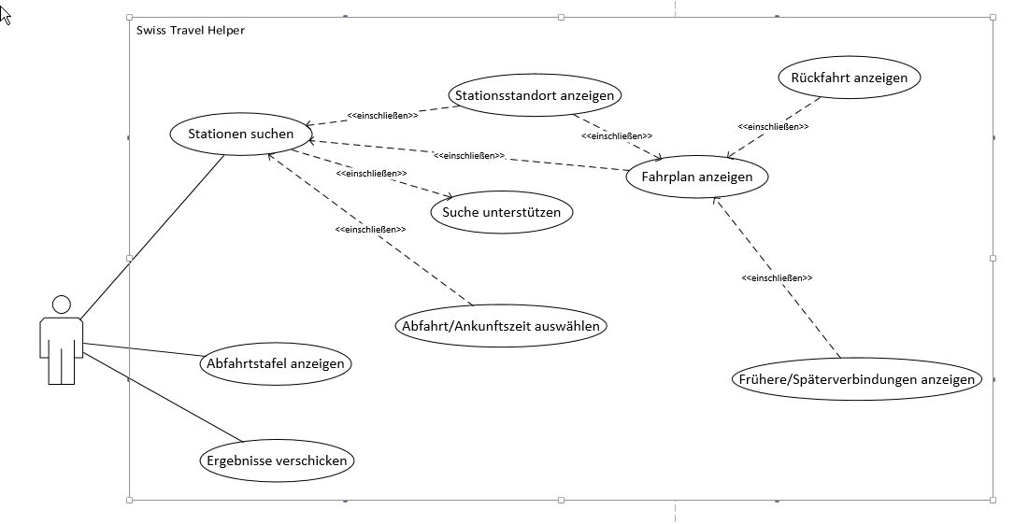

### Anforderungskatalog

Folgender Anforderungskatalog mit Prioritätenliste wurde erstellt:

|  |  |  |
| --- | --- | --- |
| ID | Beschreibung | Priorität |
| A001 | Als ÖV-Benutzer möchte ich Start- und Endstation mittels Textsuche suchen können, damit ich nicht alle Stationsnamen auswendig lernen muss. | 1 |
| A002 | Als ÖV-Benutzer möchte ich die aktuellen, d.h. mindestens die nächsten vier bis fünf Verbindungen zwischen den beiden gefundenen und ausgewählten Stationen sehen, damit ich weiss wann ich zur Station muss, um den für mich idealen Anschluss zu erwischen. | 1 |
| A003 | Als ÖV-Benutzer möchte ich sehen, welche Verbindungen ab einer bestimmten Station vorhanden sind, damit ich bei mir zuhause eine Art Abfahrtstafel haben kann. | 1 |
| A004 | Als ÖV-Benutzer möchte ich, dass schon während meiner Eingabe erste SuchResultate erscheinen, damit ich effizienter nach Stationen suchen kann. | 2 |
| A005 | ALs ÖV-Benutzer möchte ich nicht nur aktuelle Verbindungen suchen können, sondern auch solche zu einem beliebigen anderen Zeitpunkt, damit ich zukünftige Reisen planen kann. | 2 |
| A006 | Als ÖV-Benutzer möchte ich sehen, wo sich eine Station befindet, damit ich mir besser vorstellen kann, wie die Situation vor Ort aussieht. | 3 |
| A007 | Als ÖV-Benutzer möchte Stationen finden, die sich ganz in der Nähe meiner aktuellen Position befinden, damit ich schnell einen Anschluss erreichen kann. | 3 |
| A008 | Ich möchte meine gefundenen Resultate via Mail weiterleiten können, damit auch andere von meinen Recherchen profitieren können. | 3 |
| A009 | Als ÖV-Benutzer möchte ich frühere /später Verbindungen suchen können. | 3 |
| A010 | Als ÖV-Benutzer möchte ich die Möglichkeit haben die Rückfahrten auf der gesuchten Strecke einzusehen. | 3 |
| .A011 | Als ÖV-Benutzer möchte ich auch die Ankunftszeit angeben können. | 3 |

## Anforderungen 3t Personen

Es sind keine Anforderungen von 3t Personen bekannt.

# Designe

Dieser Abschnitt befasst sich mit der Planung des Designs der Applikation. Er richtet sich an Entwickler sowie 3t Personen welche sich für den Projektablauf interessieren.

## GUI-Designe

## UML-Diagramme

### Klassendiagramm

# Umsetzung

Folgender Abschnitt richtet sich an alle Lesergruppen und soll aufzeigen welche Anforderungen umgesetzt wurden.

## Umgesetzte Anforderungen

|  |  |  |  |
| --- | --- | --- | --- |
| **Anforderungs-ID** | **Status** | **Teststand** | **Bemerkungen** |
| A001 | Umgesetzt | Getestet | Dropdown öffnet sich nicht automatisch. Es wird aber automatisch der passsenste Eintrag angezeigt und der Rest im Dropdown hinterlegt. (Dropdown Fehler siehe Abschnitt 7.2 Dropdownfehler) |
| A002 | Umgesetzt | Getestet | Wurde erfolgreich umgesetzt. Wir in einem separaten Tab angezeigt. |
| A003 | Umgesetzt | Getestet | Wurde erfolgreich umgesetzt. Wir in einem separaten Tab angezeigt. |
| A004 | Noch offen |  | Umsetzung infolge von Dropdownfehler (Siehe Abschnitt 7.2 Dropdownfehler) abgebrochen. |
| A005 | Umgesetzt | Getestet | Auf der Hauptform auswählbar. |
| A006 | Umgesetzt | Getestet | Abfahrtstation kann direkt auf der Hauptform angezeigt werden. Auf dem Fahrplan können beide Stationen angeschaut werden. |
| A007 | Noch offen |  | Priorität 3 Anforderung wurde wegen Zeitmangel noch nicht umgesetzt. |
| A008 | Noch offen |  | Priorität 3 Anforderung wurde wegen Zeitmangel noch nicht umgesetzt. |
| A009 | Umgesetzt | Getestet | Wurde auf dem Fahrplan durch Knopf «Frühere Verbindung» und «Spätere Verbindung» umgesetzt. |
| A010 | Umgesetzt | Getestet | Auf dem Fahrplan über den Pfeilknopf einstellbar. |
| A011 | Umgesetzt | Getestet | Auf der Hauptform mit dem Doppelpfeil-Knopf umgesetzt. |

# Schnittstellenbeschrieb

Dieser Abschnitt beschreibt die Schnittstelle technisch sowie optisch und wendet sich an alle Lesergruppen.

## Benutzersicht

Im folgenden Abschnitt wird beschrieben wie die Schnittstelle für den Endbenutzer aussieht und was man alles beachten muss.

### Hauptform

Die Hauptform ist die Grundlage des «Swiss Travel Guide». Von hier aus werden alle Aktivitäten gestartet.

#### Ansicht

10.

3.

2.

9.

8.

7.

6.

4.

5.

1.

#### Funktionalitäten:

|  |  |
| --- | --- |
| **Nummer** | **Funktion** |
| 1 | Eingabefeld für Abfahrtstation. |
| 2 | Hier kann die Abfahrtszeit hinterlegt werden. Grundsätzlich wird immer das aktuelle Datum genommen, über das Droppdown kann dies aber auch geändert werden. |
| 3 | Löscht das Feld Abfahrtstation sowie das Dropdown. |
| 4 | Öffnet die Karte (Abschnitt 9.1.4 «Karte») und zeigt den Standort der Abfahrtstation an. |
| 5 | Ändert die Suche der für den Fahrplan von «Abfahrtszeit» zu «Ankunftszeit» und zurück. Das nicht aktive Zeiteingabefeld wird deaktiviert. Sowie wird der Text neben dem Knopf geändert um anzuzeigen welche Variante aktuell aktiv ist. |
| 6 | Über diesen Knopf wird die Abfahrten Tafel (Abschnitt 9.1.2 «Abfahrten Tafel») geöffnet und die Informationen der Abfahrtstation des aktuellen Tages / aktuellen Zeit angezeigt. |
| 7 | Eingabefelde für Ankunftsstation. Sobald der Curser auf diesem Feld steht wird der Knopf «Abfahrtstafel» deaktiviert und der Knopf «Verbindung» aktiviert. Sollte das Feld verlassen werden ohne das etwas eingegeben wurde werden die Knöpfe wieder in Originalzustand versetzt. |
| 8. | Hier kann die Ankunftszeit hinterlegt werden. Grundsätzlich wird immer das aktuelle Datum genommen, über das Droppdown kann dies aber auch geändert werden. |
| 9 | Löscht das Feld Ankunftsstation sowie das Dropdown. Zudem werden die Knöpfe «Abfahrtstafel» und «Verbindung» in den Originalzustand versetzt. |
| 10 | Öffnet den Fahrplan (Abschnitt 9.1.3 «Fahrplan») und befüllt ihn mit den angegeben Informationen. |

### Abfahrtstafel

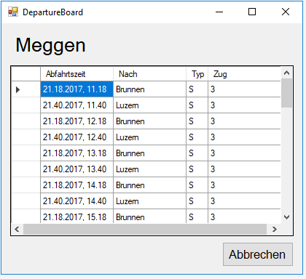Auf dieser Form wird der Fahrplan angezeigt. Die Abfahrtstafel wird über die Hauptform geöffnet.

#### Ansicht

3.

2.

1.

#### Funktionalitäten:

|  |  |
| --- | --- |
| **Nummer** | **Funktion** |
| 1 | Stationsname von welcher die Abfahrtstafel ist. |
| 2 | Hier werden alle Abfahrten des aktuellen Tages/ der aktuellen Zeit angezeigt. |
| 3 | Schliesst die Abfahrtstafel wieder. |

### Fahrplan

Auf dieser Form wird der Fahrplan angezeigt. Der Fahrplan wird über die Hauptform geöffnet.

#### Ansicht

6.

4.

5.

3.

2.

1.

#### Funktionalitäten:

|  |  |
| --- | --- |
| **Nummer** | **Funktion** |
| 1 | Öffnet die Karte (Abschnitt 9.1.4 «Karte») und zeigt den Standort der Abfahrtstation an. |
| 2 | Ändert in der Ansicht unten den Abfahrtsort mit dem Ankunftsort und ändert den Pfeil dementsprechend. |
| 3 | Öffnet die Karte (Abschnitt 9.1.4 «Karte») und zeigt den Standort der Ankunftsstation an. |
| 4 | Zeigt die gesuchten Verbindungen an einfach eine Stunde früher. |
| 5 | Zeigt die nächsten 4 Verbindungen, von der Suchzeit an, an. |
| 6 | Zeigt die gesuchten Verbindungen an einfach eine Stunde später. |

### Karte

Auf dieser Form wird der Karte angezeigt. Die Karte wird über die Hauptform und den Fahrplan geöffnet.

#### Ansicht

3.

2.

1.

#### Funktionalitäten:

|  |  |
| --- | --- |
| **Nummer** | **Funktion** |
| 1 | Stationsname von welcher die Karte ist. |
| 2 | Karte welche per Maus bewegt und per Mausrad gezoomt werden kann. |
| 3 | Schliesst die Karte wieder. |

## Code

In diesem Abschnitt wird der Codeverlauf aufgezeigt.

# Installationsbeschreibung

# Testfälle

Dieser Abschnitt richtet sich an Entwickler und 3t-Personen und soll aufzeigen wie getestet wurde. Folgende Testfälle wurden definiert:

## Testfall «Textsuche»

### Vorbedingungen

### Testszenario

|  |  |  |
| --- | --- | --- |
| **Schritt** | **Aktivität** | **Erwartetes Resultat** |
|  |  |  |
|  |  |  |
|  |  |  |

## Testfall «Fahrplan»

### Vorbedingungen

Programm wurde anhand der Installationsanleitung installiert. Das Programm wurde gestartet und der Nutzer befindet sich auf der Hauptseite.

### Testszenario

|  |  |  |  |
| --- | --- | --- | --- |
| **Schritt** | **Aktivität** | **Erwartetes Resultat** | **Anforderung** |
|  |  |  |  |
|  |  |  |  |
|  |  |  |  |

## Testfall «Abfahrten Tafel»

### Vorbedingungen

### Testszenario

|  |  |  |  |
| --- | --- | --- | --- |
| **Schritt** | **Aktivität** | **Erwartetes Resultat** | **Anforderung** |
|  |  |  |  |
|  |  |  |  |
|  |  |  |  |

## Testfall «Standortsuche»

### Vorbedingungen

### Testszenario

|  |  |  |  |
| --- | --- | --- | --- |
| **Schritt** | **Aktivität** | **Erwartetes Resultat** | **Anforderung** |
|  |  |  |  |
|  |  |  |  |
|  |  |  |  |